La Comunicación póster: “Seguimiento del embarazo en el móvil. Embarazadas 2.5” publicada en 2017 en el VIII congreso internacional virtual de enfermería y fisioterapia “Ciudad de Granada” y en el que colaboró el Servicio Andaluz de Salud se presentó con el siguiente formato:

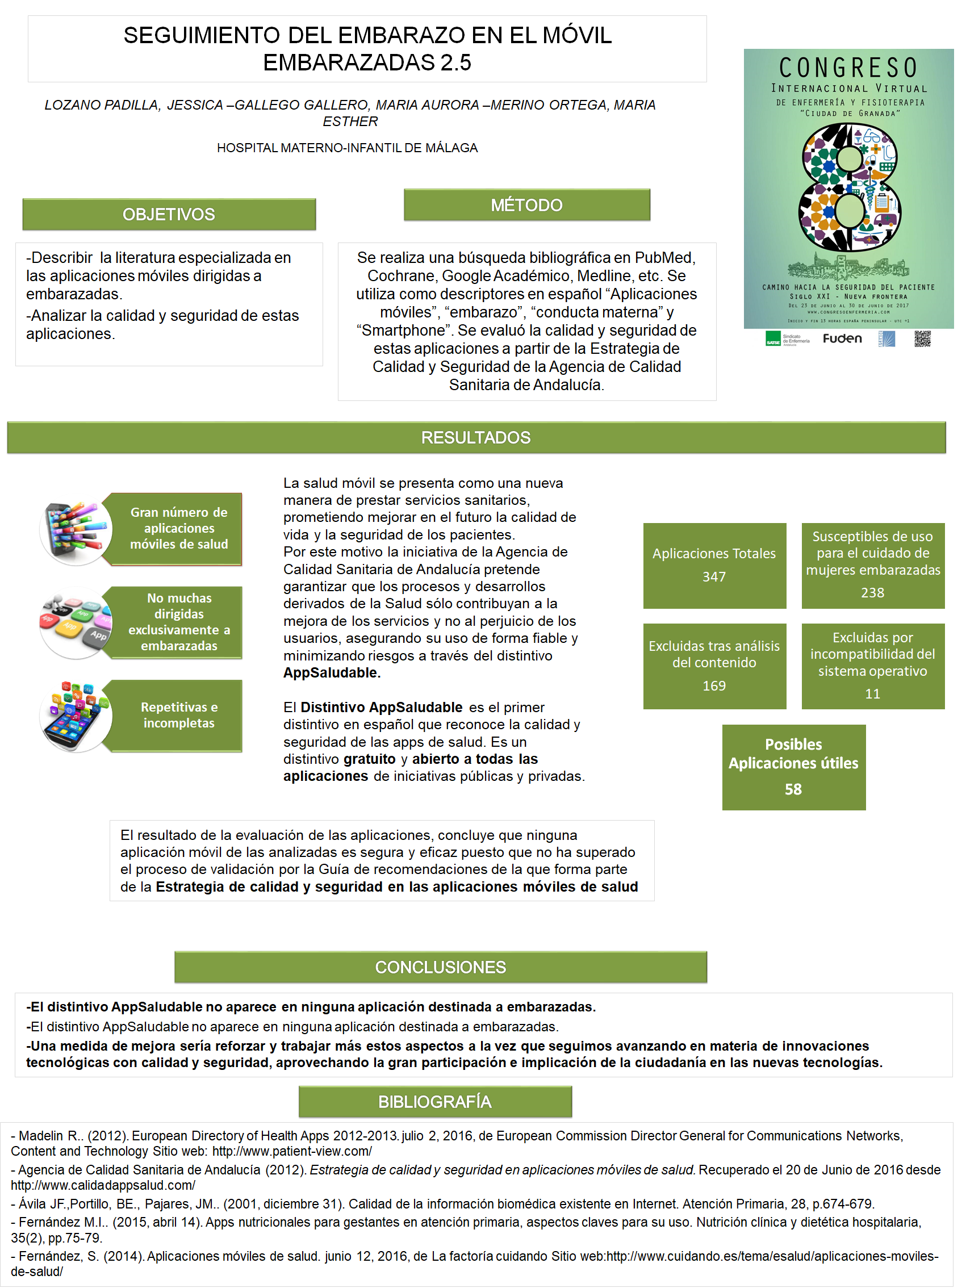
Como se puede observar en la comunicación poster se describe como se realizó la revisión sistemática que fue una búsqueda bibliográfica en PubMed, Cochrane, Google Académico, Medline, etc.
Se utiliza como descriptores en español “Aplicaciones móviles”, “embarazo”, “conducta materna” y “Smartphone”. Se evaluó la calidad y seguridad de estas aplicaciones a partir de la Estrategia de Calidad y Seguridad de la Agencia de Calidad Sanitaria de Andalucía.
De los artículos encontrados se seleccionaron los más recientes, los que trataran temas en los que se pudiera valorar el uso de aplicaciones móviles para el control y seguimiento del embarazo, tipos de app, seguridad de estas aplicaciones y cuales son válidas. Se seleccionaron los artículos que no tuvieran ningún conflicto ético en su realización.

Los artículos en los que encontramos la información que respondía a los objetivos que nos planteamos y que utilizamos para elaborar nuestra revisión y las conclusiones de nuestro trabajo fueron los siguientes.
Madelin R.. (2012). European Directory of Health Apps 2012-2013. julio 2, 2016, de European Commission Director General for Communications Networks, Content and Technology Sitio web: http://www.patient-view.com/

Agencia de Calidad Sanitaria de Andalucía (2012). Estrategia de calidad y seguridad en aplicaciones móviles de salud. Recuperado el 20 de Junio de 2016 desde http://www.calidadappsalud.com/

Ávila JF.,Portillo, BE., Pajares, JM.. (2001, diciembre 31). Calidad de la información biomédica existente en Internet. Atención Primaria, 28, p.674-679.

Fernández M.I.. (2015, abril 14). Apps nutricionales para gestantes en atención primaria, aspectos claves para su uso. Nutrición clínica y dietética hospitalaria, 35(2), pp.75-79.

Fernández, S. (2014). Aplicaciones móviles de salud. junio 12, 2016, de La factoría cuidando Sitio web:http://www.cuidando.es/tema/esalud/aplicaciones-moviles-de-salud/

Se descartaron artículos que no respondían a los objetivos planteados o por tratar otras temáticas no relacionadas.

A continuación les adjunto un breve resumen de la información obtenida de la revisión y que se presentó para la aceptación de nuestro trabajo.

INTRODUCCION

Nos encontramos en la era tecnológica en la cual cada vez se dan más usos a las aplicaciones móviles, siendo estas usadas para toda clase de fines; entre ellos el manejo, seguimiento y control del embarazo. Pero ¿son fiables y seguras?

OBJETIVOS

Describir la literatura especializada en las aplicaciones móviles dirigidas a embarazadas.
Analizar la calidad y seguridad de estas aplicaciones.

METODOLOGIA
Búsqueda bibliográfica en PubMed, Cochrane, Google Académico, Medline, etc. Se evaluó la calidad y seguridad de estas aplicaciones a partir de la Estrategia de Calidad y Seguridad de la Agencia de Calidad Sanitaria de Andalucía.

RESULTADOS

En la búsqueda se encontraron 347 aplicaciones de las cuales solo algunas cumplen los criterios que buscamos.
Susceptibles de ser utilizadas para el cuidado de mujeres embarazadas: 238
Excluidas por incompatibilidad con la versión del sistema operativo: 11
Excluidas tras análisis del contenido: 169
Como resultado se encontró que solo 58 aplicaciones pueden ser útiles para el control del embarazo.

DISCUSION Y CONCLUSIONES

Teniendo en cuenta los resultados obtenidos. ¿Podemos usar estas aplicaciones sin ciertos límites? ¿Se pueden recomendar a las embarazadas?
Estas aplicaciones nunca deben sustituir al correcto seguimiento y control del embarazo por profesionales sanitarios.
Hay que reforzar y trabajar más a la vez que seguimos avanzando en materia de innovaciones tecnológicas con calidad y seguridad, aprovechando la gran participación en las nuevas tecnologías.

